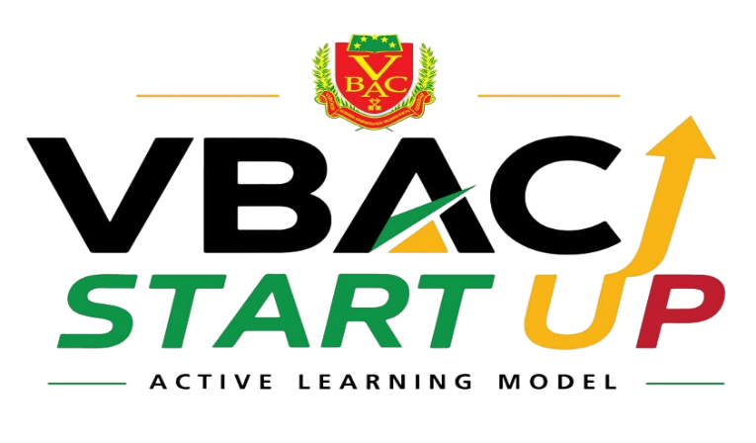
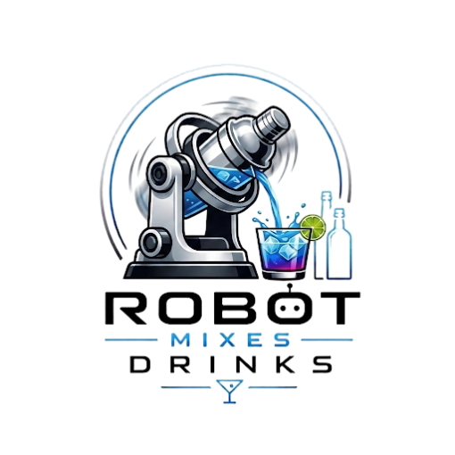

โครงงานนวัตกรรมเขย่า ยกระดับ การชงเครื่องดื่ม (MixBot)
รายงานฉบับนี้เป็นส่วนหนึ่งของวิชาวิทยาศาสตร์์พื้นฐานอาชีพ
หลักสูตรประกาศนียบัตรวิชาชีพพื้นฐาน ประเภท เทคโนโลยีสารสนเทศ
วิทยาลัยเทคโนโลยีวิบูลย์บริหารธุรกิจรามอินทรา (VBAC)
ภาคเรียนที 1 ปีการศึกษา 2569

สมาชิกกลุ่ม
รหัสนักศึกษา 17762 ชื่อ นายณชพล ศิริพรทุม ชั้น ปวช 2/7 สาขาเทคโนโลยีสารสนเทศ
รหัสนักศึกษา 17759 ชื่อ นายกฤติพงษ สีทอง ชั้น ปวช 2/7 สาขาเทคโนโลยีสารสนเทศ
รหัสนักศึกษา 17761 ชื่อ นายชลนที ทวีค่ำคูณ ชั้น ปวช 2/7 สาขาเทคโนโลยีสารสนเทศ
รหัสนักศึกษา 17796 ชื่อ นายพันแสง รจนาพล ชั้น ปวช 2/7 สาขาเทคโนโลยีสารสนเทศ
รหัสนักศึกษา 17772 ชื่อ นายวายุ ชิดพลกรัง ชั้น ปวช 2/7 สาขาเทคโนโลยีสารสนเทศ
รหัสนักศึกษา 17775 ชื่อ นายศุภโชค สืบใจกล้า ชั้น ปวช 2/7 สาขาเทคโนโลยีสารสนเทศ
รหัสนักศึกษา 17778 ชื่อ นายอรรครัตน อ่อนแพง ชั้น ปวช 2/7 สาขาเทคโนโลยีสารสนเทศ
รหัสนักศึกษา 17780 ชื่อ นายธนวิชญ์ ภิญโญ ชั้น ปวช 2/7 สาขาเทคโนโลยีสารสนเทศ
รหัสนักศึกษา 17783 ชื่อ นายศตายุ บัวบานบุตร ชั้น ปวช 2/7 สาขาเทคโนโลยีสารสนเทศ

สารบัญ
เรื่อง หน้าที่
1. บทนำ 1
2. SWOT 2
3. กระบวนการ 3
4. Place (ช่องทางจัดจำหน่าย) 4
5. Promotion (การส่งเสริมการตลาด) 5
6. Process (กระบวนการให้บริการ) 6
7. Physical Evidence (ลักษณะทางกายภาพ/สิ่งที่จับต้องได้) 7
8. Business Model Canvas (BMC) 8
9. ช่องทางการจัดจำหน่ายออนไลน์ 9
10. สื่อโฆษณา 10
11. งบประมาณ 11
12. ภาคผนวก 12

บทนำ
ในยุคดิจิทัล เทคโนโลยีระบบอัตโนมัติ(Automation)เข้ามามีบทบาทสำคัญในการพัฒนาธุรกิจเครื่องดื่ม เพื่อตอบสนองความต้องการที่รวดเร็ว แม่นยำ และช่วยลดต้นทุน การใช้แรงงานคนเขย่าเครื่องดื่มอาจสร้างความเมื่อยล้าและควบคุมมาตรฐานรสชาติได้ยากคณะผู้จัดทำจึงได้พัฒนานวัตกรรม "เครื่องเขย่าเครื่องดื่มอัตโนมัติ(MixBot Shaker)"เพื่อลดภาระงานเพิ่มความรวดเร็ว และรักษามาตรฐานรสชาติในต้นทุนการผลิตที่เหมาะสมเพื่อเพิ่มขีดความสามารถในการแข่งขันให้แก่ผู้ประกอบการร้านเครื่องดื่มขนาดกลางและขนาดย่อม(SMEs)
การดำเนินงานเริ่มจากการศึกษาและออกแบบระบบกลไกข้อเหวี่ยง(Crank-Rocker Mechanism)ร่วมกับระบบเคลื่อนที่แนวตรง (Linear Motion) คำนวณแรงบิดมอเตอร์เกียร์DCให้เหมาะกับกระบอกเชกเกอร์ขนาด 550 มิลลิลิตร โครงสร้างทำจากแผ่นอะคริลิกใสควบคุมการทำงานด้วยบอร์ด Arduino Uno R3 บอร์ดขับมอเตอร์ L298N และสวิตชิ้งพาวเวอร์ซัพพลาย จากนั้นทำการเขียนโปรแกรม ทดสอบระบบ (Code Debugging) และทดสอบการใช้งานจริงเพื่อปรับปรุงให้ได้มาตรฐาน
คณะผู้จัดทำมีแผนพัฒนา MixBot สู่เชิงพาณิชย์ โดยเพิ่มระบบควบคุมความเร็ว (Soft Start / Soft Stop)เพื่อลดการกระชากของมอเตอร์ พัฒนาระบบสั่งงานไร้สายผ่านIoTหรือเว็บแอปพลิเคชัน รวมถึงต่อยอดจำหน่ายพร้อมบริการซ่อมบำรุงหรือใช้เป็นสื่อการเรียนการสอนด้านวิศวกรรมเมคาทรอนิกส์และอิเล็กทรอนิกส์ซึ่งจะช่วยเพิ่มมูลค่าทางการค้าและสร้างรายได้ที่ยั่งยืนต่อไป

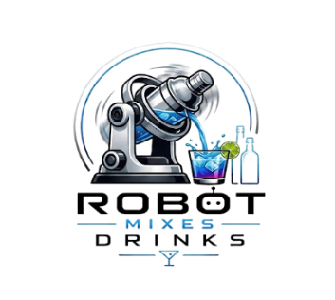
SWOT
จุดแข็ง : Strengths
1. มีความแม่นยำในการทำงานสูง (High Repeatability)
2. โครงสร้างเป็นแบบโมดูลาร์ (Modular) ถอดประกอบและซ่อมบำรุงง่าย
3. วัสดุอะคริลิคโปร่งใสช่วยให้เห็นกลไกภายในชัดเจน เพื่อการปรับจูน ที่รวดเร็ว
4. ต้นทุนการผลิตต่ำและได้กำรียืดหยุ่นสูงเนื่องจากใช้การตัดและแปรรูปโครงสร้างด้วยมือแทนการพึ่งพาเครื่องจักรราคาแพง
5. การแยกภาคจ่ายไฟอย่างระบบ ช่วยลดสัญญาณรบกวน ทางไฟฟ้าทำให้ระบบทำงานได้เสถียรต่อเนื่อง
จุดอ่อน : weakness
1. วัสดุอะคริลิคอาจเกิดรอยร้าวได้หากสั่นสะเทือนต่อเนื่องนานๆ
2. ระบบยังไม่สามารถปรับตั้งค่าความเร็วรอบในการเขย่าผ่านตัวเครื่องได้โดยตรงในขณะทำงาน ต้องปรับแก้ที่โค้ดโปรแกรมล่วงหน้า
โอกาส : opportunity
1. ต่อยอดเป็นเครื่องเขย่าผสมเครื่องดื่มสูตรพิเศษในร้านค้าเชิงพาณิชย์
2. ใช้เป็นสื่อการสอนด้านวิศวกรรมเมคาทรอนิกส์ในสถานศึกษา
3. การพัฒนาอัลกอริทึมควบคุมความเร็ว (เพิ่มระบบ Soft Start / Soft Stop เพื่อลดการกระชากของมอเตอร์)
4. การขยายช่องทางจำหน่ายและบริการในรูปแบบแพ็กเกจเซ็ตและบริการซ่อมบำรุงรายปีเพื่อสร้างรายได้ต่อเนื่อง
5. การพัฒนาต่อยอดระบบควบคุมไร้สายผ่านเครือข่ายอินเทอร์เน็ต (IoT) หรือเว็บแอปพลิเคชันเพื่อรองรับการสั่งงานทางไกล
อุปสรรค : Threats
1. ความเสี่ยงจากละอองของเหลวเข้าสู่แผงวงจรไฟฟ้า
2. น็อตยึดอาจคลายตัวได้จากแรงสะสมของความถี่เรโซแนนซ์ระหว่างเครื่องทำงาน
กระบวนการ

- Product (ผลิตภัณฑ์)
นวัตกรรมเขย่า ยกระดับ การชงเครื่องดื่มบริการติดตั้งจัดวางระบบหน้าบาร์, บริการให้เช่าเครื่องพร้อมดูแลรักษาตลอดการใช้งาน
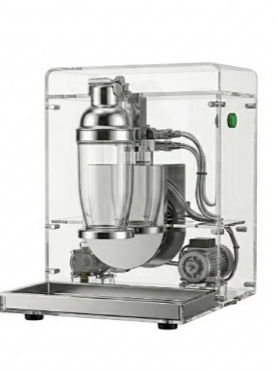
- Price (ราคา)
ราคาเครื่องเขย่าน้ำอัตโนมัติ 3,450 บาท
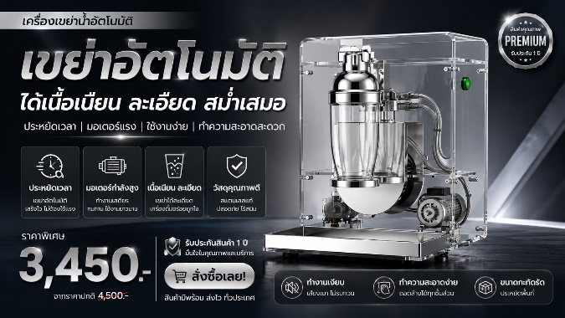

3. Place (ช่องทางจัดจำหน่าย)
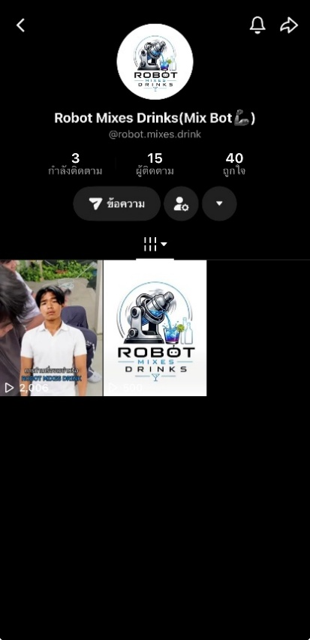
1. Tiktok : Robot Mixes Drinks

2. เบอร์โทรติดต่อ 083-441-2123
3. จัดแสดงสินค้าสัปดาห์วันวิทยาศาสตร์ที่ วิทยาลัยเทคโนโลยีวิบูลย์บริหารธุรกิจรามอินทรา

4. Promotion (การส่งเสริมการตลาด)
1. โปรโมชั่น : ซื้อเครื่องเขย่าอัตโนมัติในงานวันนี้ ฟรีค่าติดตั้งและเซ็ตอัพ (ปกติ 500 บาท)
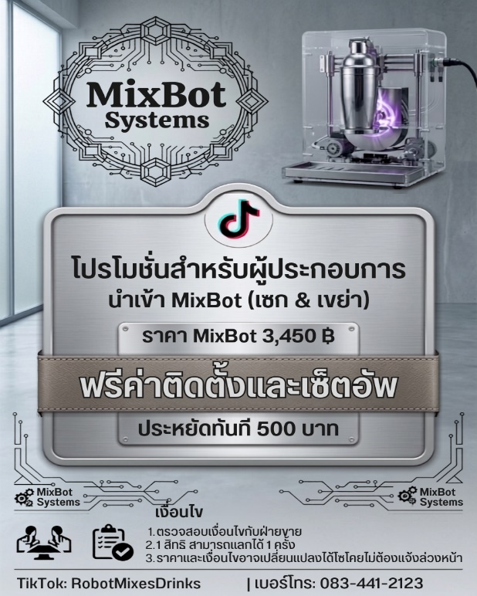
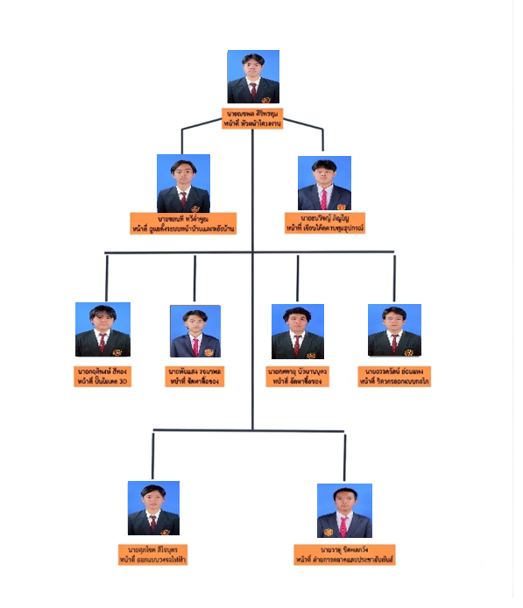
5. People (บุคลากร)


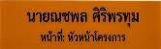



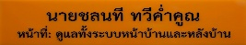





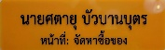
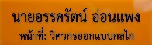
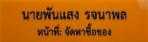
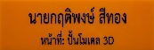





6.Process (กระบวนการให้บริการ)
ขั้นตอนที่ 1 ออกแบบโครงสร้าง และวัดขนาดแผ่นอะคริลิกใสสำหรับทำตัวเครื่อง
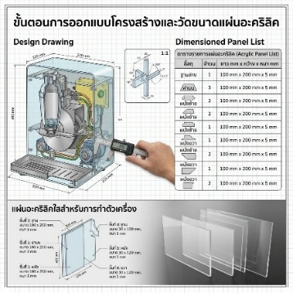
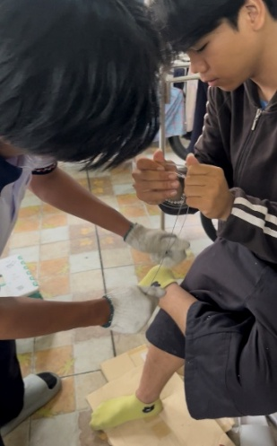
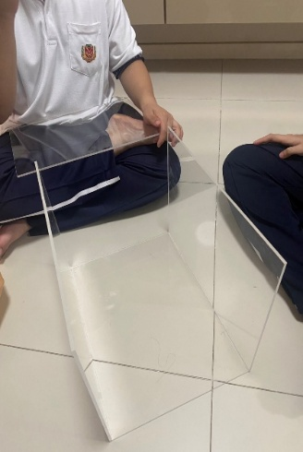
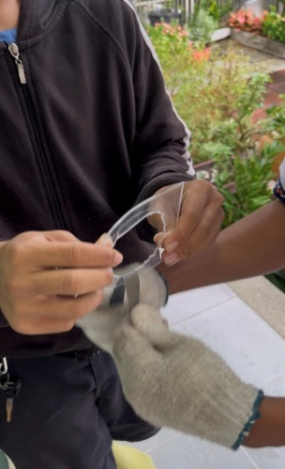
ขั้นตอนที่ 2 ตัดแผ่นอะคริลิก ประกอบตัวบอดี้

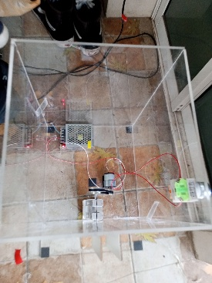
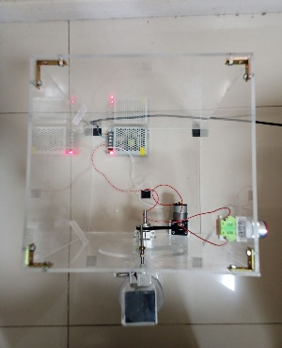
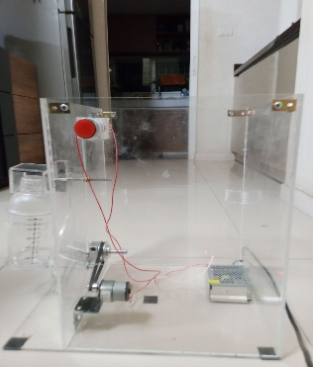
ขั้นตอนที่ 3 ติดตั้งระบบกลไกข้อเหวี่ยง และติดตั้งมอเตอร์ขนาด 12V เดินระบบสายไฟ และต่อวงจร

ขั้นตอนที่ 4 ประกอบฐานยึดกระบอกเครื่องดื่ม (ความจุ 500ml) และทดสอบการทำงานของเครื่อง
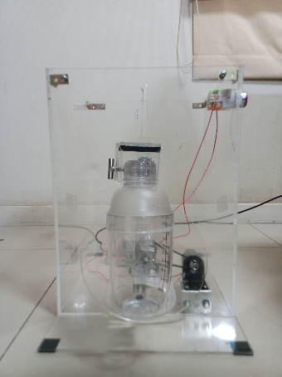

7. Physical Evidence (ลักษณะทางกายภาพ/สิ่งที่จับต้องได้)
โครงงานวิทยาศาสตร์พื้นฐานอาชีพ
การสร้างคอนเทนต์เพจ
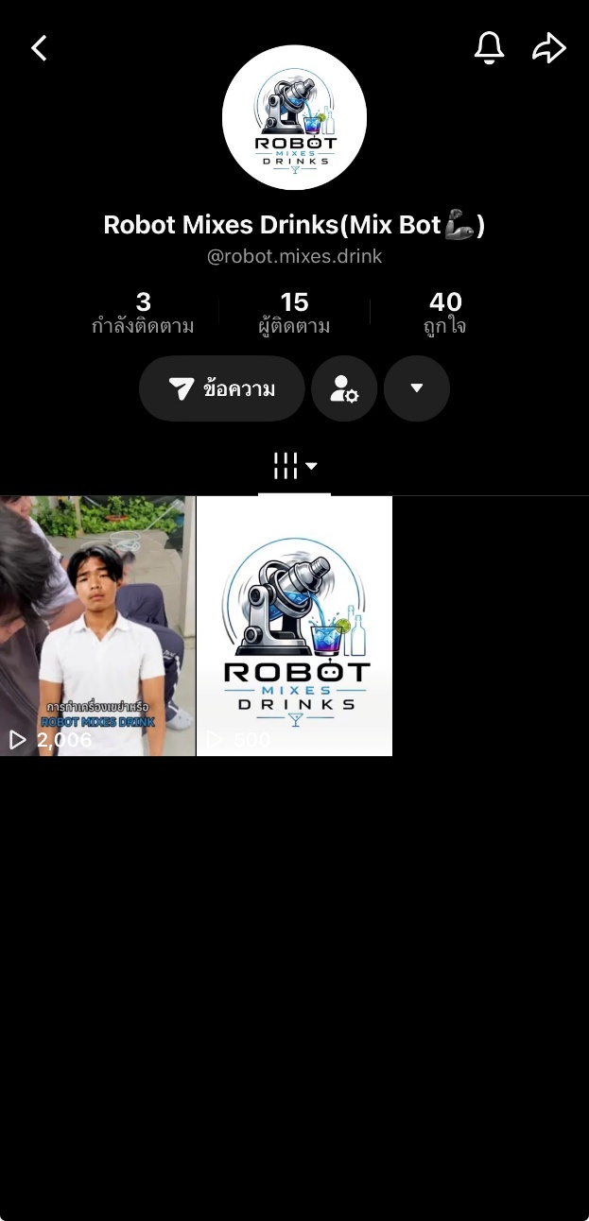
TikTok : Mix Bot🦾

Business Model Canvas (BMC)
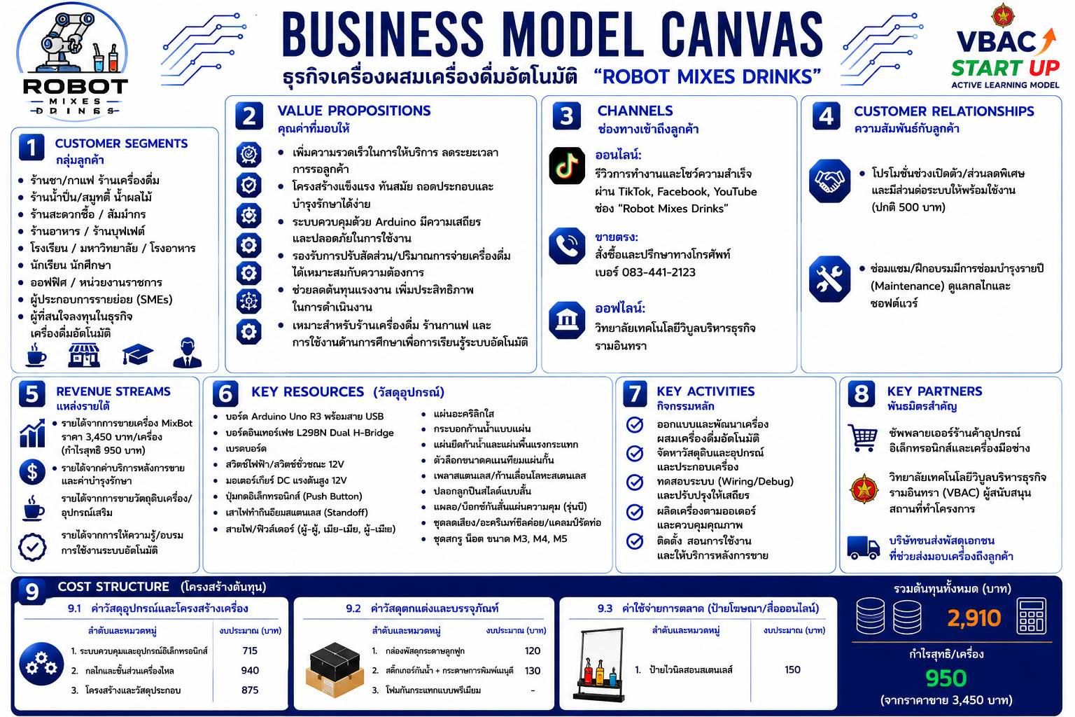

ช่องทางการจัดจำหน่ายออนไลน์
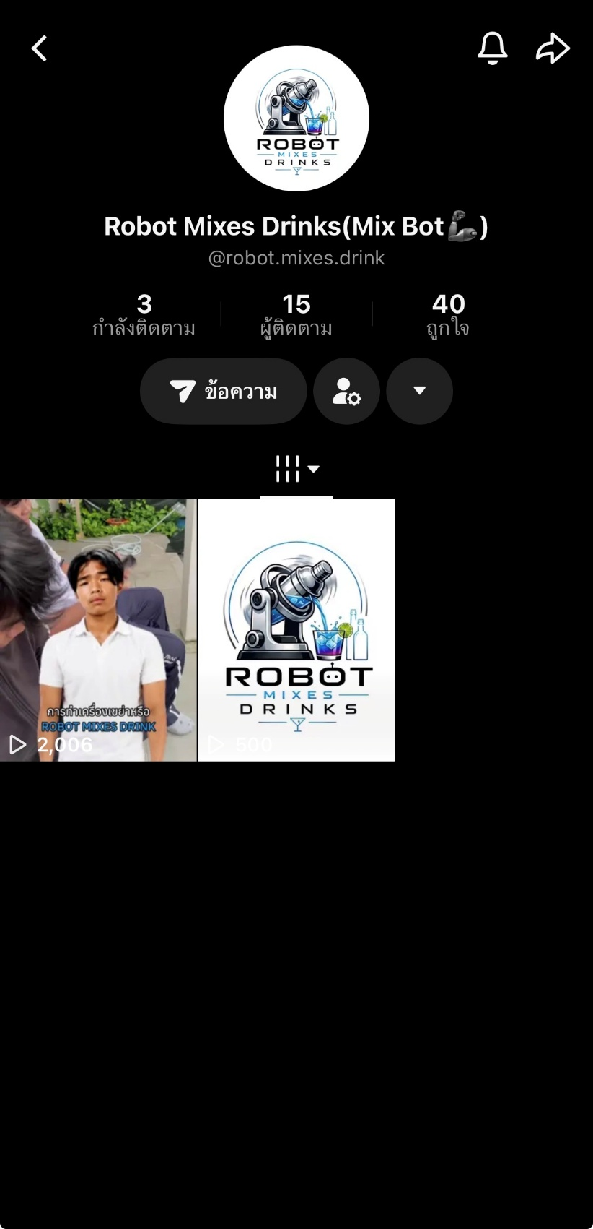

Tiktok : Mix Bot🦾
เบอร์โทร : 083-441-2123

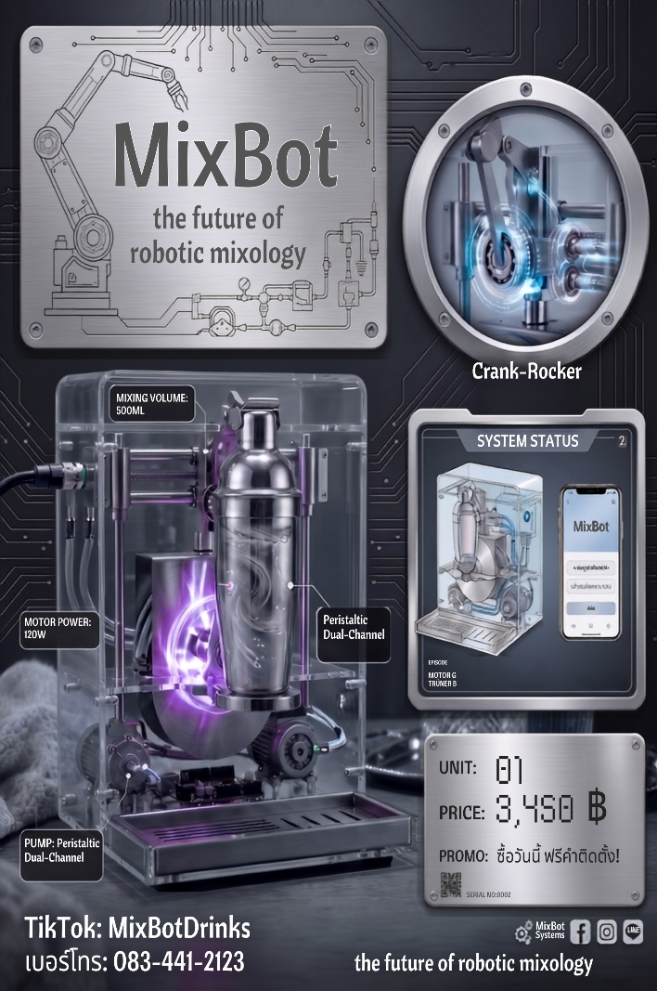
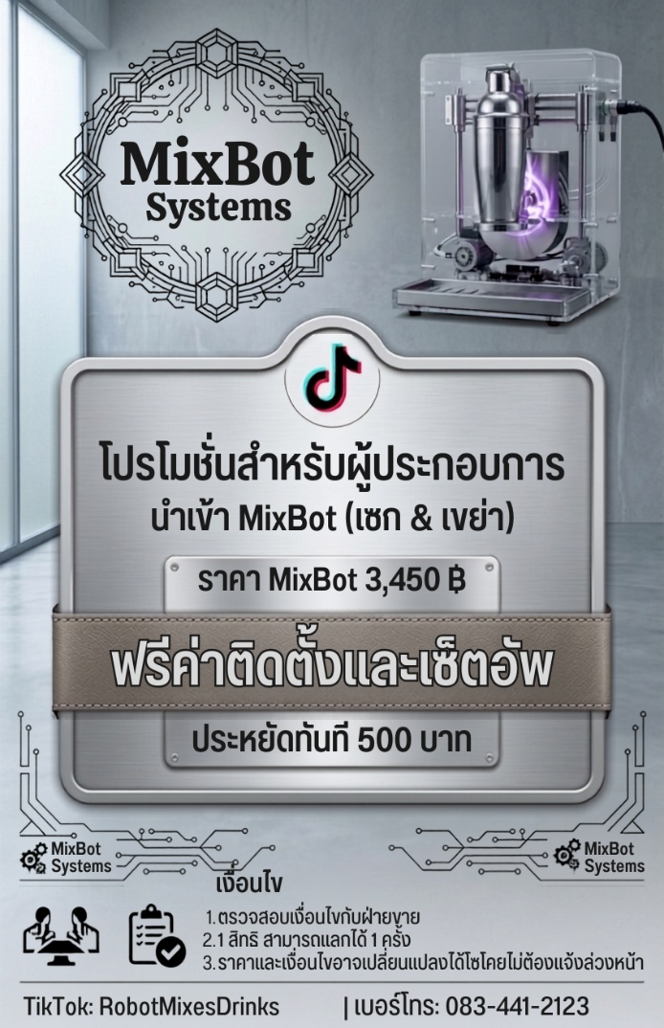
สื่อโฆษณา

งบประมาณ
เงินลงทุน จำนวน 2,750 บาท

ร้าน MixBot
งบกำไรขาดทุน
สำหรับระยะเวลา 3 เดือน
เริ่มวันที่ 1 มิถุนายน 2569 สิ้นสุดวันที่ 30 กันยายน 2569

ค่าใช้จ่าย :
1.แผ่นอะคริลิกใส 600บาท
2.กระบอกเชกเกอร์สแตนเลส 150บาท
3.แผ่นยางกันลื่นและแผ่นซับแรงกระแทก 40บาท
4.ตัวล็อกแบบปากเป็ดสแตนเลส 50บาท
5.เพลากลมคู่ รางเลื่อนเชิงเส้นแนวตั้ง 190บาท
6.บล็อกลูกปืนสไลด์แนวตั้ง 130บาท
7.แคลมป์ล็อกท่อเหล็กสแตนเลสแบบมีหูยึด 65บาท
8.ชุดก้านส่งกำลังข้อเหวี่ยงและตลับลูกปืนเม็ดกลม 120บาท
9.บอร์ด Arduino Uno R3 พร้อมสาย USB 185บาท
10.บอร์ดขับมอเตอร์ L298N Dual H-Bridge 85บาท
11.แผงต่อวงจร Breadboard 45บาท
12.สวิตชิงพาวเวอร์ซัพพลาย 12V 260บาท
13.มอเตอร์เกียร์ DC แรงบิดสูง 12V 350บาท
14.ปุ่มกดอิเล็กทรอนิกส์ (Push Button) 25บาท
15.เสารองบอร์ดพลาสติก (Standoff) 35บาท
16.สายไฟจัมเปอร์ (ผู้-ผู้, เมีย-เมีย, ผู้-เมีย) 60บาท
17.ชุดสกรู น็อต ขนาด M3, M4, M5 120บาท
18.ท่อหด 20บาท
19.ค่าป้ายไวนิล 150บาท
20.กล่องพัสดุกระดาษลูกฟูกสีดำล้วน 120บาท
21.สติกเกอร์เนื้อ PP กันน้ำ พิมพ์ระบบดิจิทัลพร้อมไดคัท 80บาท
22.กระดาษคราฟท์ฝอยรังนก / โฟมกันกระแทกแบบฟรีไซส 50บาท
รวมค่าใช้จ่าย : 2,750บาท
ขาดทุนสุทธิ : -950บาท

ภาคผนวก
ภาพออกร้าน
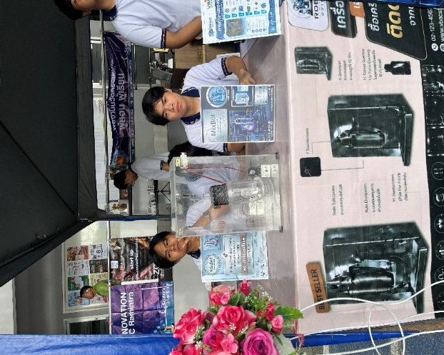
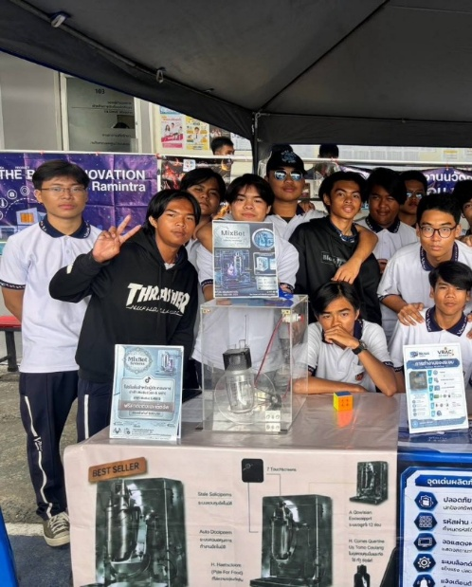

ภาพถ่ายรวมสมาชิกกลุ่ม + สินค้า

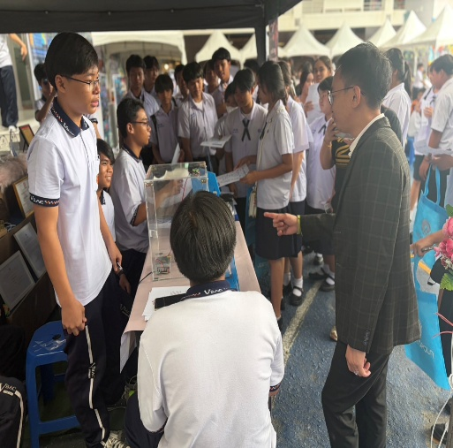
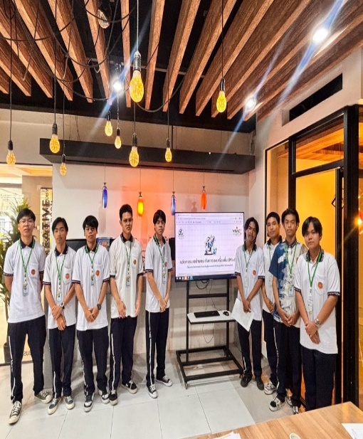

ภาพพรีเซนต์ ภาพออกร้าน

รูปผลิตภัณฑ์
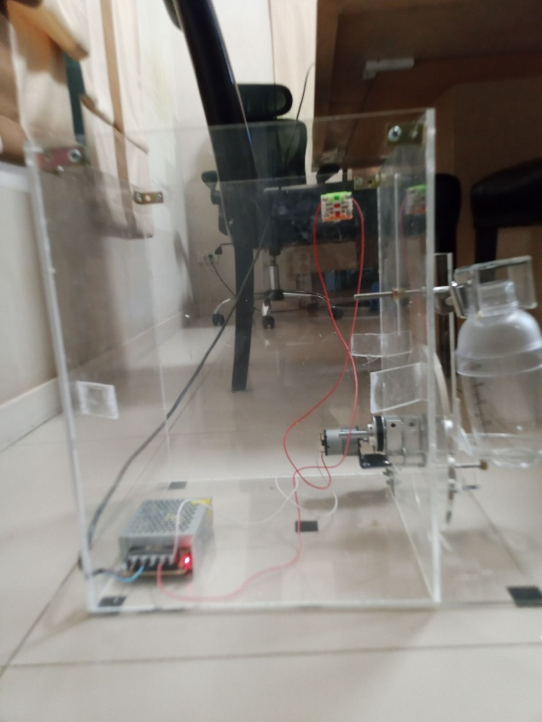
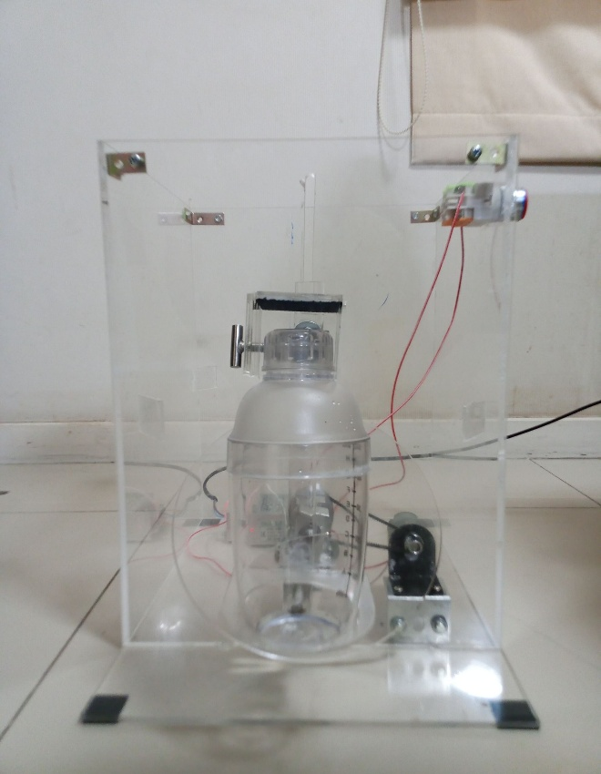

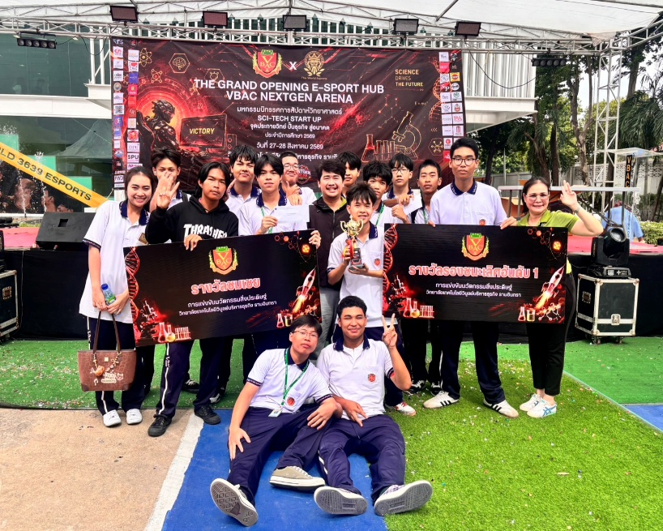
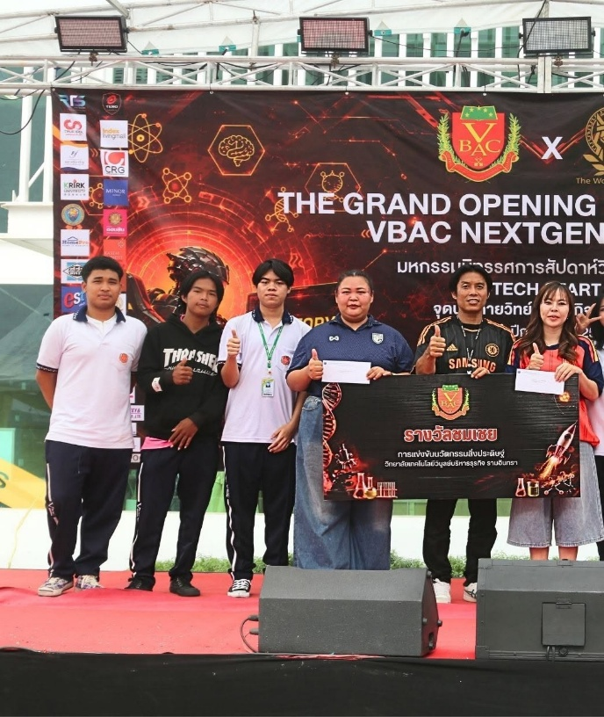
ภาพประมวลผล
ภาพรับรางวัล

